报价表
公司名称 |  |  |  |  | 日期
联系人 |  |  |  |  | 联系电话
序号 | 货物名称（标的名称） | 数量 | 单位 | 单价（元） | 总价（元） | 备注
1 | 组合床 | 1132 | 套 |  |  | 拒绝进口
2 | 梯柜 | 784 | 个 |  |  | 拒绝进口
3 | 实木书椅 | 1132 | 张 |  |  | 拒绝进口
4 | 床 | 28 | 张 |  |  | 拒绝进口
5 | 床头柜 | 28 | 个 |  |  | 拒绝进口
6 | 定制衣柜1 | 18 | 个 |  |  | 拒绝进口
7 | 定制衣柜2 | 10 | 个 |  |  | 拒绝进口
8 | 休闲椅 | 18 | 张 |  |  | 拒绝进口
9 | 圆几 | 18 | 张 |  |  | 拒绝进口
10 | 真皮沙发 | 18 | 张 |  |  | 拒绝进口
11 | 布艺沙发 | 10 | 张 |  |  | 拒绝进口
12 | 休闲茶几 | 28 | 张 |  |  | 拒绝进口
13 | 电视柜 | 18 | 个 |  |  | 拒绝进口
14 | 餐椅 | 36 | 张 |  |  | 拒绝进口
15 | 书桌 | 10 | 张 |  |  | 拒绝进口
16 | 书椅 | 10 | 张 |  |  | 拒绝进口
17 | 休闲桌 | 6 | 张 |  |  | 拒绝进口
18 | 休闲椅 | 24 | 张 |  |  | 拒绝进口
19 | 定制茶水柜 | 2 | 个 |  |  | 拒绝进口
20 | RFID电子标签 | 3497 | 个 |  |  | 拒绝进口
21 | 手持标签扫描设备 | 3 | 个 |  |  | 拒绝进口

序号 | 货物名称 | 参考图片 | 招标技术要求
1 | 组合床 | 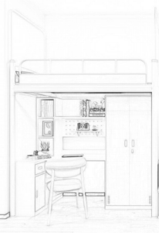 | 1、规格：W2000*D1000*H2150mm（尺寸误差±5%）
1 | 组合床 |  | 2、框架采用卡式锲入式锁扣连接，所有钢材均采用国家标准钢，经机械臂高频焊接,各钢件经除锈、酸洗、磷化等工序,经防锈处理,外层采用静电喷涂粉末,焊接表面波纹均匀,焊接处无夹渣、气孔、焊瘤、焊丝头咬边飞溅，并保证无脱焊、虚焊及焊穿等现象
1 | 组合床 |  | 3部件规格及材质说明：  3.1床立柱：型材不低于70*70*1.5mm有4条加强筋，增加立柱的强度。顶部、底部做封盖处理。床的两端两立柱之间按现场需求配封闭结构封板，钢板壁厚≥0.8mm。  3.2长横梁：采型材不低于100*40mm1.5mm有3条加强筋，增加横梁的强度。  3.3短横梁：型材不低于100*40*1.5mm有3条加强筋，增加横梁的强度。  3.4床护栏：圆管≥Ф22*1.0mm弯制而成，护栏底部内嵌钢制封板，钢板表面木纹转印技术（木纹颜色、纹理可选）。  3.5床头护栏：中空吹塑塑料板，顶部为圆弧形设计，护栏边一侧有床褥永久警示线（床褥的最大厚度应在床的相应位置标上永久性的警示线，显示床褥上表面的最大高度，床褥上表面到顶边距离应大于200mm）；床头护栏板与床头两侧整体匹配。  3.6床板支撑：方管≥20*60mm*1.0mm，不低于7根支撑。  3.7蚊帐架：圆管≥直径φ16*1.0mm弯制而成。  3.8立柱保护套：独立开模防水、防滑、防噪音的软塑胶。
1 | 组合床 |  | 4.L型书桌：桌面基材采用中密度纤维板，表面粉末喷涂工艺，经防潮、防虫、防腐处理，强度高、刚性好、不变形，桌面厚度≥25mm。桌上配置空格柜，桌下配空格+抽屉掩门柜，基材全部采用多层实木板，面贴三聚氰胺饰面纸，PVC封边。厚度≥18mm。空格柜配一件活动层板，桌底底部需加调节脚，使用平稳，安全。
1 | 组合床 |  | 5.衣柜：采用多层实木板，面贴三聚氰胺饰面纸，采用环保PVC或激光封边条封四边。顶板、底板厚度为≥25mm，门板、侧板厚度≥18mm，带挂衣杆,衣柜功能需深化设计。
1 | 组合床 |  | 6.五金配件：缓冲路轨（导轨）、缓冲门铰、锁具无锈蚀，具有足够的承载能力、耐腐蚀能力。
1 | 组合床 |  | 7.配置PVC床板带透气孔，厚度为16mm。配置椰棕床垫厚度不低于90mm。
2 | 梯柜 | 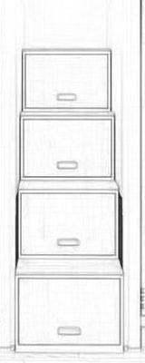 | 1.规格：W600*D1000*H1400mm（尺寸误差±5%）
2 | 梯柜 |  | 2.柜体基材采用多层实木板，面贴三聚氰胺饰面纸，采用环保PVC或激光封边条封四边侧板，顶板厚度≥25mm，抽屉面板厚度≥18mm。经防潮、防虫、防腐处理，强度高、刚性好、不变形。
2 | 梯柜 |  | 3.每个台阶均可收纳物品，开启顺畅，配内嵌暗拉手，踏面板需具备防滑功能。
2 | 梯柜 |  | 4.五金配件：带暗拉手，缓冲五金配件。
3 | 实木书椅 | 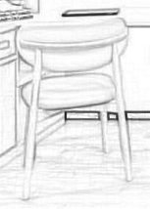 | 1.规格：常规
3 | 实木书椅 |  | 2.面料：采用高级耐磨超纤皮饰面，具有真皮质感和外观，耐用且易于维护。
3 | 实木书椅 |  | 3.海绵：选用的高密度高回弹全新棉，长时间保持形状不变，保证家具的耐用性和舒适性。
3 | 实木书椅 |  | 4.基材：基材使用弯曲木实木内置框架。结构强度与外观美感兼具。
3 | 实木书椅 |  | 5.脚架：精选白蜡木原木脚架。
3 | 实木书椅 |  | 6.漆面：环保水性漆三底两面。
4 | 床 | 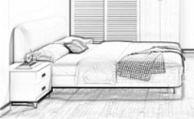 | 1.规格：W2000*D1500*H1050mm（尺寸误差±5%）
4 | 床 |  | 2.饰面：采用耐磨真皮饰面。
4 | 床 |  | 3.海绵：采用一次成型的环保PU高弹高密度泡绵，软硬适中。且其理化性能符合国家现行标准。
4 | 床 |  | 4.框架：采用松木全实木框架材料，经过防腐防虫处理，框架结构符合国家木工通用技术标准。
4 | 床 |  | 5.弹簧：采用高强度锰钢蛇形弹簧，配合弹力织带，提供均匀分散压力，增强家具的舒适度和耐用性。
4 | 床 |  | 6.排骨架：采用钢木结构，静音床板，13mm实木排骨条，框架1.0mm以上壁厚钢管。
4 | 床 |  | 7.床脚：采用不低于60mm*60mm的实木脚，确保床脚的牢固性和结实度。床脚的颜色和材质与家具整体设计相协调。
4 | 床 |  | 8.床垫：面料选用3A级抑菌面料，内材采用抑菌防螨的舒弹海绵，结合黄麻棕0胶加硬弹簧，提供了支撑性和透气性。床垫厚度不低于250mm。
5 | 床头柜 | 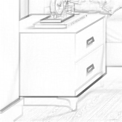 | 1.规格：W400*D400*H500mm（尺寸误差±5%）
5 | 床头柜 |  | 2.基材：采用实木松木框架，结构稳固，不开裂。
5 | 床头柜 |  | 3.面料：采用耐磨超纤皮饰面覆面。
5 | 床头柜 |  | 4.支撑脚：采用2.0厚钢制脚架,牢固,结实,与家具颜色相协调。
5 | 床头柜 |  | 5.五金配件：配备阻尼导轨，确保了家具部件的平稳开合和静音运行。床头柜顶部配置符合国家标准认证的无线充电装置。五金配件均经过盐雾测试，确保了其耐腐蚀性能，同时具备了高标准的承载能力。
6 | 定制衣柜1 | 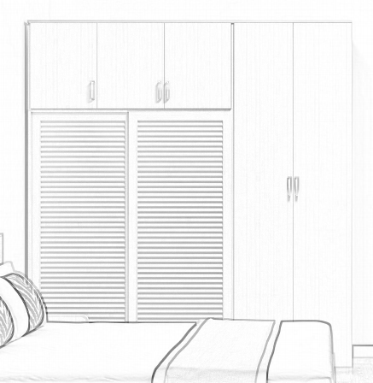 | 1.规格：W2150*D550*H2850mm（尺寸误差±5%）
6 | 定制衣柜1 |  | 2.门板基材采用ENF等级三聚氰胺饰面刨花板，柜体基材采用三聚氰胺饰面多层实木板。经防潮、防虫、防腐处理，强度高、刚性好、不变形。
6 | 定制衣柜1 |  | 5.厚度：侧板，顶板厚度≥25mm，门板、层板厚度≥18mm，其中门板边框为铝合金包边（颜色可选），宽度为不低于50mm。
6 | 定制衣柜1 |  | 6.封边:采用环保PVC或激光封边条封四边，所有边缘及线孔均封边，封边倒角圆滑、经精修边，压力均匀、稳定，封边平顺，无明显胶线、无脱胶、爆边封边条经耐老化性、耐冷热循环性试验后应无开裂、鼓泡、变色现象。
6 | 定制衣柜1 |  | 7.五金配件：带挂衣杆、缓冲门铰、具有足够的承载能力、耐腐蚀能力。
6 | 定制衣柜1 |  | 8.款式及结构按照甲方需求设计。
7 | 定制衣柜2 |  | 1.规格：W2540*D550*H2850mm（尺寸误差±5%）
7 | 定制衣柜2 |  | 2.门板基材采用ENF等级三聚氰胺饰面刨花板，柜体基材采用ENF等级三聚氰胺饰面多层板实木板。经防潮、防虫、防腐处理，强度高、刚性好、不变形。
7 | 定制衣柜2 |  | 3.厚度：侧板，顶板厚度≥25mm，门板、层板厚度≥18mm，其中门板边框为铝合金包边（颜色可选），宽度为不低于50mm。
7 | 定制衣柜2 |  | 4.封边：采用环保PVC或激光封边条封四边，所有边缘及线孔均封边，封边倒角圆滑、经精修边，压力均匀、稳定，封边平顺，无明显胶线、无脱胶、爆边封边条经耐老化性、耐冷热循环性试验后应无开裂、鼓泡、变色现象。
7 | 定制衣柜2 |  | 5.五金配件：带挂衣杆、缓冲门铰、具有足够的承载能力、耐腐蚀能力。
7 | 定制衣柜2 |  | 6.款式及结构按照甲方需求设计。
8 | 休闲椅 | 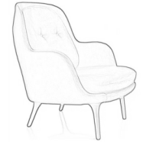 | 1.规格：常规
8 | 休闲椅 |  | 2.框架：采用实木框架材料，结构稳定。
8 | 休闲椅 |  | 3.面料：采用耐磨超纤皮作为饰面材料，透气性好，易于清洁和保养。
8 | 休闲椅 |  | 4.海绵：选用高密度高回弹全新棉，长时间保持形状不变，保证家具的耐用性和舒适性。
8 | 休闲椅 |  | 5.脚架：精选天然白蜡木实木脚架。
9 | 圆几 | 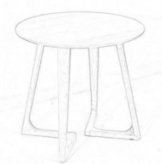 | 1.规格：直径600*H420mm
9 | 圆几 |  | 2.所有部件均选用白蜡木原木，榫卯结构，不翘曲、变形，无节疤，无虫眼。木材充分烘干，保证含水率符合要求；木材纹理美观，无明显节子及腐朽，木制件外观达到国家合格标准。边角应打磨圆滑。
9 | 圆几 |  | 3.漆面：采用环保水性漆三底两面。
10 | 真皮沙发 | 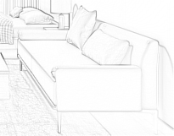 | 1.规格：三人位
10 | 真皮沙发 |  | 2.饰面：采用耐磨真皮饰面，其表面光泽自然，触感细腻，且易于清洁保养。
10 | 真皮沙发 |  | 3.海绵：采用一次成型的环保PU高弹高密度泡绵，软硬适中。且其理化性能符合国家现行标准。
10 | 真皮沙发 |  | 4.框架：采用松木全实木框架材料，经过防腐防虫处理，框架结构符合国家木工通用技术标准。
10 | 真皮沙发 |  | 5.弹簧：采用高强度锰钢蛇形弹簧，配合弹力织带，提供均匀分散压力，增强家具的舒适度和耐用性。
10 | 真皮沙发 |  | 6.沙发脚：采用白蜡木实木脚架,牢固,结实,与家具颜色相协调。
11 | 布艺沙发 |  | 1.规格：三人位
11 | 布艺沙发 |  | 2.饰面：采用棉麻饰面。
11 | 布艺沙发 |  | 3.海绵：采用一次成型的环保PU高弹高密度发泡定型绵，软硬适中。且其理化性能符合国家现行标准。
11 | 布艺沙发 |  | 4.框架：采用松木全实木框架材料，经过防腐防虫处理，框架结构符合国家木工通用技术标准。
11 | 布艺沙发 |  | 5.弹簧：采用高强度锰钢蛇形弹簧，配合弹力织带，提供均匀分散压力，增强家具的舒适度和耐用性。
11 | 布艺沙发 |  | 6.沙发脚：采用白蜡木实木脚架,牢固,结实,与家具颜色相协调。
12 | 休闲茶几 | 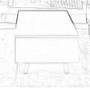 | 1.规格：W1200*D600*H420mm（尺寸误差±3%）
12 | 休闲茶几 |  | 2.基材：白蜡木实木，经防潮、防虫、防腐处理，强度高、刚性好、不变形。
12 | 休闲茶几 |  | 3.厚度：台面≥25mm，侧板、门板厚度≥18mm。
12 | 休闲茶几 |  | 4.脚架：白蜡木实木脚架。
12 | 休闲茶几 |  | 5.五金配件：五金配件均经过盐雾测试，确保了其耐腐蚀性能，同时需具备了高标准的承载能力。
12 | 休闲茶几 |  | 6.漆面：采用环保水性漆三底两面。
13 | 电视柜 | 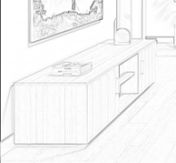 | 1.规格：W1800*D450*H450mm（尺寸误差±5%）
13 | 电视柜 |  | 2.基材：采用ENF级双面三聚氰胺饰面多层实木板，经防潮、防虫、防腐处理，强度高、刚性好、不变形。
13 | 电视柜 |  | 3.厚度：台面厚度≥25mm，侧板、门板、厚度≥18mm
13 | 电视柜 |  | 4.封边：采用环保PVC或激光封边条封四边，所有边缘及线孔均封边，封边倒角圆滑、经精修边，压力均匀、稳定，封边平顺，无明显胶线、无脱胶、爆边封边条经耐老化性、耐冷热循环性试验后应无开裂、鼓泡、变色现象。
13 | 电视柜 |  | 5.五金配件：缓冲门铰、锁具无锈蚀，具有足够的承载能力、耐腐蚀能力。
14 | 餐椅 | 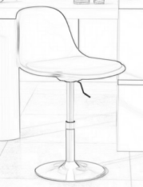 | 1.规格：常规
14 | 餐椅 |  | 2.座、背面料：软包表面采用超纤皮，透气性好，耐磨。
14 | 餐椅 |  | 3.海绵：高密度海绵高温发泡定型。
14 | 餐椅 |  | 4.底盘：座位可转动，带升降功能，可调节高度。
14 | 餐椅 |  | 5.脚架：采用电镀圆盘椅脚。
15 | 书桌 | 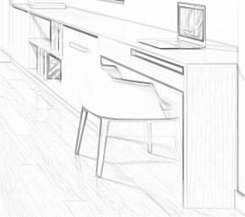 | 1.规格：W1800*D600*H750mm（尺寸误差±5%）
15 | 书桌 |  | 2.基材：采用ENF级双面三聚氰胺饰面多层实木板，经防潮、防虫、防腐处理，强度高、刚性好、不变形。
15 | 书桌 |  | 3.厚度：台面板厚度≥25mm；面板、侧板厚度≥25mm；层板厚度≥18mm
15 | 书桌 |  | 4.封边：采用环保PVC或激光封边封四边，所有边缘及线孔均封边，封边倒角圆滑、经精修边，压力均匀、稳定，封边平顺，无明显胶线、无脱胶、爆边封边条经耐老化性、耐冷热循环性试验后应无开裂、鼓泡、变色现象。
15 | 书桌 |  | 5.五金配件：具有足够的承载能力、耐腐蚀能力。
16 | 书椅 |  | 1.规格：常规
16 | 书椅 |  | 2.框架：原生态白蜡木实木脚架。
16 | 书椅 |  | 3.内木框架：自攻螺丝加固。
16 | 书椅 |  | 4.海绵：高密度海绵填充坐包。
16 | 书椅 |  | 5.饰面：超纤皮饰面。
17 | 休闲桌 | 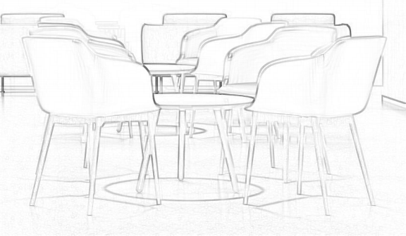 | 1.规格：直径800*H420mm
17 | 休闲桌 |  | 2.所有部件均选用白蜡木原木，榫卯结构，不翘曲、变形，无节疤，无虫眼。木材充分烘干，保证含水率符合要求；木材纹理美观，无明显节子及腐朽，木制件外观达到国家合格标准。边角应打磨圆滑。
17 | 休闲桌 |  | 3.台面款式和颜色根据采购方需求进行选择。
18 | 休闲椅 |  | 1.规格：常规
18 | 休闲椅 |  | 2.面料：采用高级耐磨超纤皮饰面，具有真皮质感和外观，耐用且易于维护。
18 | 休闲椅 |  | 3.海绵：选用的高密度高回弹全新棉，长时间保持形状不变，保证家具的耐用性和舒适性。
18 | 休闲椅 |  | 4.框架：基材使用实木内置框架。结构强度与外观美感兼具。
18 | 休闲椅 |  | 5.脚架：精选生态白蜡木实木脚架。
18 | 休闲椅 |  | 6.漆面：环保水性漆三底两面。
19 | 定制茶水柜 | 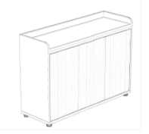 | 1.规格：W1200*D400*H850mm（尺寸误差±5%）
19 | 定制茶水柜 |  | 2.柜体基材：采用ENF级多层实木板，经防潮、防虫、防腐处理，强度高、刚性好、不变形。表面材料采用0.6mm厚天然实木木皮饰面，纹理自然，无节疤、腐朽、裂纹、虫眼、夹皮变色等缺陷，双面光滑平直，颜色、厚度均匀。颜色一致，美观大方。 台面采用人造大理石材质。
19 | 定制茶水柜 |  | 3.厚度：台面板厚度≥30mm；侧板厚度≥25mm；面板、层板厚度≥18mm。
19 | 定制茶水柜 |  | 4.实木木皮封边：工艺，颜色、纹理与木皮吻合，物理性能佳，不易变形及开裂，封边细腻，线条均匀，转角过渡自然
19 | 定制茶水柜 |  | 5.五金配件：具有足够的承载能力、耐腐蚀能力。
20 | RFID电子标签 | / | 1.标签天线：铝质蚀刻天线，PET基底
20 | RFID电子标签 | / | 2.标签中有存储器，存储在其中的资料可重复读、写。标签存储器中的信息可以非接触式的读取和写入。
20 | RFID电子标签 | / | 3.用户可自定义数据格式和内容，具备数据扩展性、互换性与兼容性。
20 | RFID电子标签 | / | 4.标签为自带单面不干胶, 可以粘贴方式或打钉的方式安装于家具上
20 | RFID电子标签 | / | 5.可以被通用的 RFID 智能工作台、RFID 手持机识别。
20 | RFID电子标签 | / | 6.读写方式：支持远距离和多标签读取。读取距离≥8m。
20 | RFID电子标签 | / | 7.数据保存时间：≥ 10 年（人为损坏标签除外）
21 | 手持标签扫描设备 | 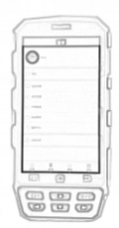 | 1.具备标签转换功能，可将家具品类等信息写入RFID标签。
21 | 手持标签扫描设备 |  | 2.可以非接触式的快速识别粘贴在家具上的RFID标签，可同时读取多个家具。
21 | 手持标签扫描设备 |  | 3.设备硬件：CPU ：八核；RAM+ROM ： 6 GB + 128 GB；拓展内存 ：MicroSD (TF)卡可扩展至128 GB；摄像头 ：1300 万像素彩色摄像头，支持自动对焦、闪光灯；显示屏 :≥ 5.2英寸，IPS LTPS 1920  x 1080 分辨率；电池容量 :可充电锂聚合物电池 8000mAh 或符合要求电池；
21 | 手持标签扫描设备 |  | 4.读取距离：≥8m；写入距离：≥3m；群读速度：<20S，500张

